FICHA DE AVALIAÇÃO 6 Matemática 5.º Ano

NOME: ______________________________________ N.º: ____ TURMA: ____ DATA: _____________

A primeira parte do teste é composta por perguntas de escolha múltipla. Para responder, seleciona apenas a opção que consideras correta.
Na segunda parte do teste, apresenta o teu raciocínio de forma clara, bem como todos os cálculos que efetuares.

PARTE I

- Considera o seguinte triângulo [ABC].
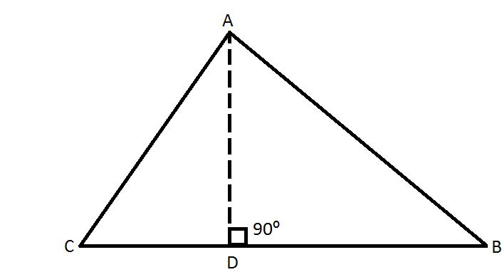

  - Relativamente à base [CB], podemos dizer que a altura do triângulo é:
(A) | [CA] | (B) | [AB] | (C) | [DA] | (D) | [CB]

- Considera a figura seguinte.
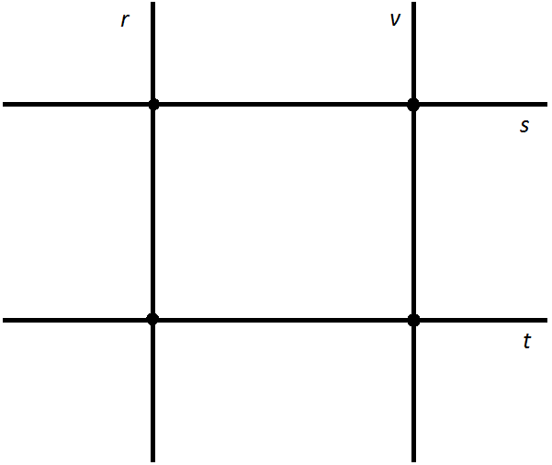
  - Podemos afirmar que:
- As retas t e v são paralelas e as retas t e s são perpendiculares.
- As retas t e s são paralelas e as retas t e v são perpendiculares.
- As retas t e v são paralelas e as retas t e r são perpendiculares.
- As retas t e s são paralelas e as retas r e v são perpendiculares.

- Na figura está representado o paralelogramo [ABCD].

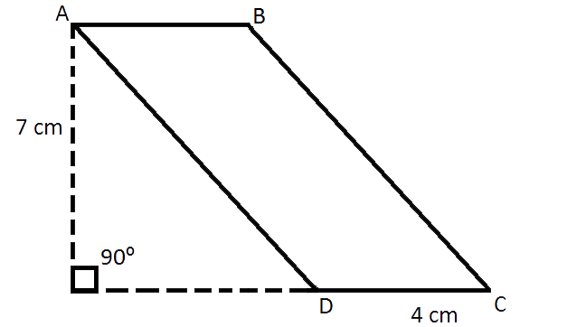

  - A área do paralelogramo [ABCD] é:
(A) | $$14{ cm}^{2}$$ | (B) | $$24 {cm}^{2}$$ | (C) | $$28 {cm}^{2}$$ | (D) | $$16 {cm}^{2}$$

- Um triângulo com $24{ dm}^{2}$ pode ter como medidas:

(A) | Base de 6 dm e altura de 4 dm.
(B) | Base de 6 dm e altura de 8 dm.
(C) | Base de 8 dm e altura de 3 dm.
(D) | Base de 2 dm e altura de 12 dm.

PARTE II

- Considera a figura:
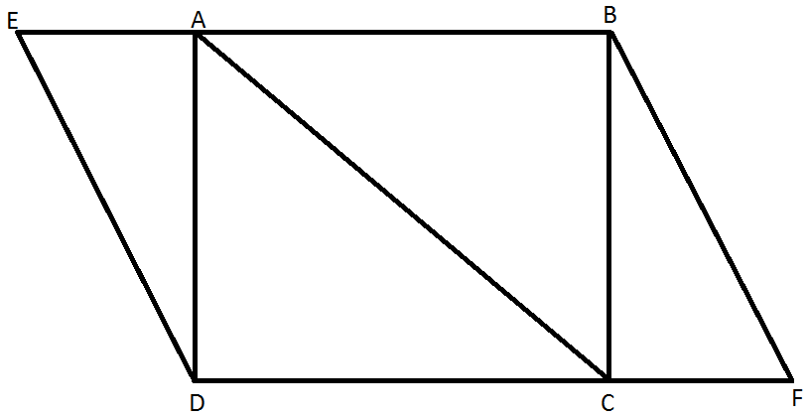

  - Utilizando as letras da figura, indica:

a) Duas retas paralelas.

b) Duas retas perpendiculares.

1.2 Um paralelogramo.

1.3 Um triângulo.

  - A altura do triângulo [CBF], sabendo que a sua base é [BC].

- Considera o seguinte paralelogramo:
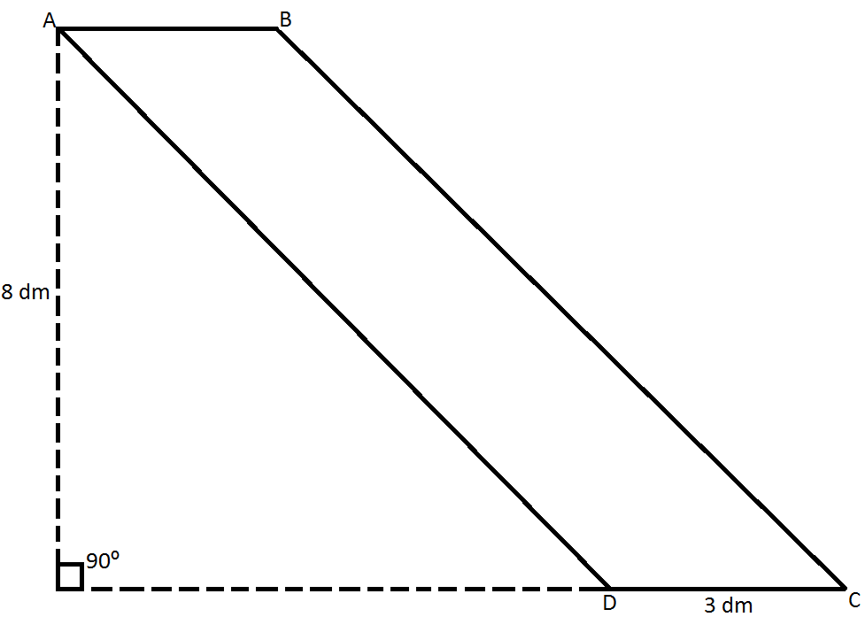

2.1 Desenha um retângulo que tenha a mesma área do paralelogramo da figura e cuja base meça 6 dm.

  - Calcula a área da seguinte figura. Apresenta o resultado em ${dm}^{2}$.

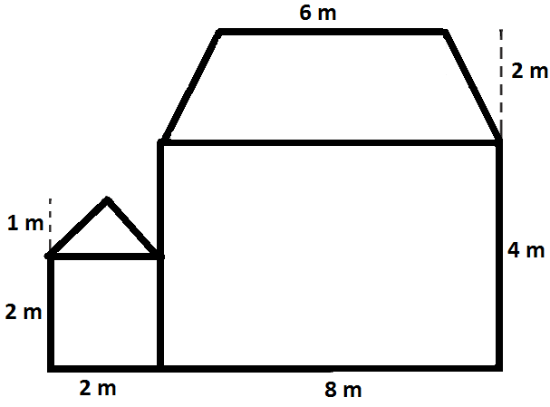
- A Maria quer ajardinar o terreno de sua casa. Para isso, fez um desenho do jardim, onde definiu a área de cada zona do seu terreno.
O resultado foi o apresentado na figura seguinte.

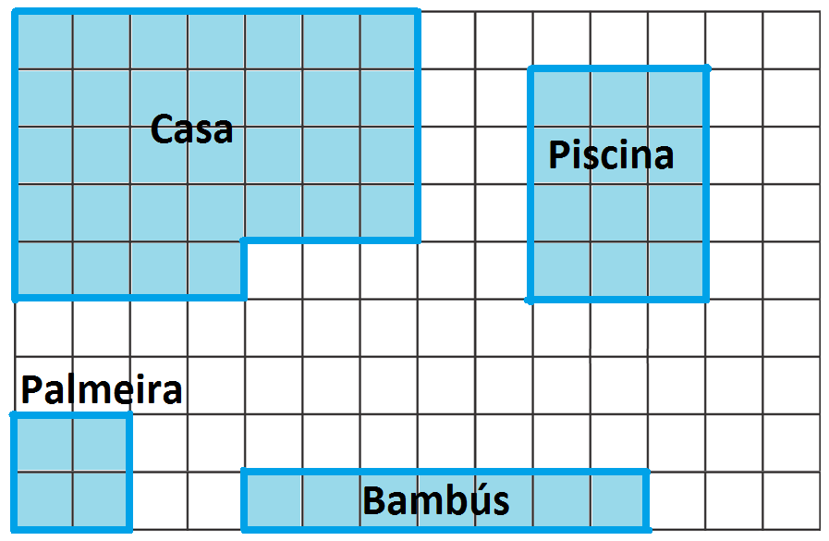

3.1 Supondo que cada quadrícula tem 2 m de lado, calcula:

  - A área total do terreno.

  - A área da casa.

  - A área da piscina.

  - A área destinada à palmeira e aos bambus.

  - A área relvada.

- O António pretende fazer uma agenda retangular personalizada para oferecer à mãe no seu aniversário. A capa da agenda, feita em cartão, tem 8 cm de altura e 6 cm de largura. Para fazer o interior da agenda, o António comprou 30 folhas brancas com 30 cm de comprimento e 22 cm de largura e pretende que estas tenham a mesma medida da capa.

  - Calcula de que forma poderá o António cortar as folhas lisas, para as aproveitar ao máximo.

  - Quantas folhas tem a agenda?

FIM

